О воде и безопасности

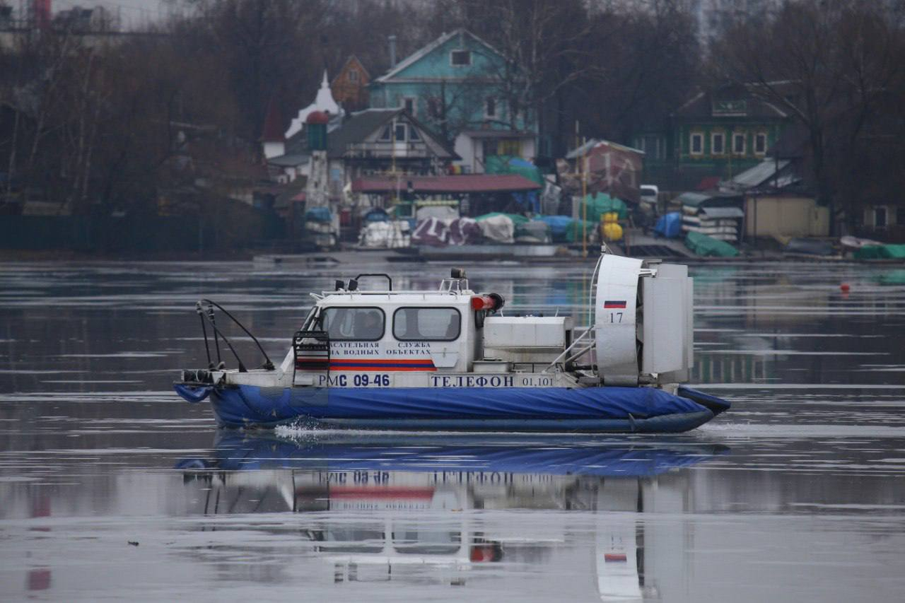

Ежегодно во всём мире 22 марта отмечается День водных ресурсов. Вода – самое распространённое на Земле вещество. Нет таких мест в мире, где не было бы воды в той или иной форме.
Однако без соблюдения правил поведения на водоёмах, соответствующей подготовки и технического оснащения вода для человека является потенциально опасной средой.
На водоёмах столицы безопасность граждан обеспечивают 26 спасательных станций Московской городской поисково-спасательной службы на водных объектах: 16 на Москве-реке и Химкинском водохранилище, 10 на городских озёрах и прудах.
Межсезонье с переходом воды из одного состояния в другое на столичных акваториях сопровождается большим количеством ответственных работ:
- ранней весной проходит проверка станций на готовность к безаварийному пропуску весеннего половодья, а также мониторинг ледовой обстановки и участие в тренировках и учениях
- ближе к лету водолазы обследуют места массового отдыха с купанием. Летом на воду выходят около 40 катеров, более 20 надувных моторных лодок и порядка 50 гребных лодок
- осенью специалисты готовят технику и снаряжение к зимнему периоду - спускают на воду суда на воздушной подушке, укомплектованные необходимым оборудованием
- для зимних патрулирований задействовано более 20 судов. Подвижные спасательные посты оснащаются гидротермокостюмами, спасательными жилетами и телескопическими спасательными удочками.
Круглосуточное дежурство на станциях несут более 70 спасателей, большинство из них обладают квалификацией водолазов. Весь год отдельное внимание уделяется направлению дополнительной подготовки работников Службы.
Одним из важнейших направлений является профилактическая работа с жителями столицы: разъяснительные беседы, информирование о состоянии уровня воды, предупреждения о возможной опасности, занятия и открытые уроки о безопасности на водоёмах, а также выявление детей, находящихся у воды без присмотра взрослых.

